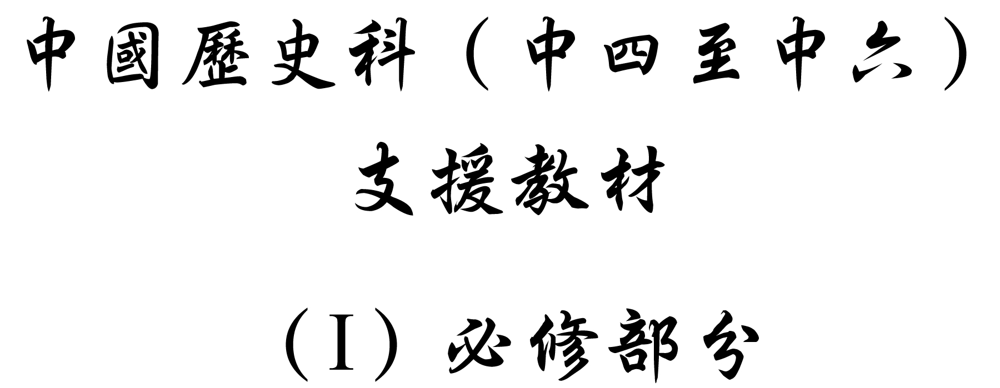

學習重心：外蒙事件、西藏事件

建議分析內容：

- 外蒙要求獨立與蘇俄的關係。
- 英國介入西藏的問題。

探討問題建議：

- 民國年間，列強在外蒙與西藏要求獨立上，扮演什麼角色？
探討問題建議：民國年間，列強在外蒙與西藏要求獨立上，扮演什麼角色？



下表所列1912至1947年中華民國政府及南京國民政府頒佈有關少數族裔地區與中央關係的政令，以及政府對該地區的所持看法。

年份 | 政令名稱／  看法／ | 主要內容
1912年3月11日 | 《中華民國臨時約法》 | 「中華民國領土，為二十二行省，內外蒙古、西藏、青海」；「參議員、每行省、內蒙古、外蒙古、西藏，各選派五人，青海選派一人，其選派方法，由各地自行定之。參議院會議時，每參議員有一表決權。」
1912年4月22日 | 《大總統袁世凱命令》 | 「現在五族共和，凡蒙、藏、回疆各地方、同為我中華民國領土，則蒙、藏、回疆各民族，即同為我中華民國國民……。此後、蒙、藏、回疆等處，自應統籌規劃，以謀內政之統一，而冀民族之大同。民國政府……視蒙、藏、回疆與內地各省平等，將來各該地方一切政治，俱屬內務行政範圍。」
1914年5月 | 《中華民國約法》 | 「中華民國之領土，依從前帝國所有之疆域」；「中華民國人民無種族、階級、宗教之區別，法律上均為平等。」
1929年9月23日 | 蔣介石書函致噶倫 | 「政府秉承遺教，一視同仁，藏衞雖遙，其地為中華民國之領土，其人為中華民國之國民，無不盡力扶植地方自治之基，以爭存於世界。」
1931年6月1日 | 《中華民國訓政時期約法》 | 「中華民國領土為各省及蒙古、西藏」；「蒙古、西藏之地方制度，就地方情形，另以法律定之。」
1947年 | 《中華民國憲法》 | 「中華民國領土，依其固有之疆域，非經國民大會之決議，不得變更之。」；「西藏自治制度，應予以保障」；  關於國民大會也有明確表述，「西藏選出代表，其名額以法律定之。」

引自西藏叢書 - 西藏在辛亥革命後變成一個獨立國家嗎？，【在線】，http://www.tibet-china.org/serie_book/chinese/independentframec.html [下載日期：2004年2月8日]。


1911年4和5月，中華民國臨時大總統孫中山下了兩道關於國內各民族的命令。下文引自該兩道命令。

「（4月13日，「泯除五族畛域令」）現在國體改定，聯合五族組織新邦，必宜使畛域胥除，情誼日洽……所望五大族士紳、耆老苦口相勗，毅力堅持，作為楷模，用廣推暨，庶我國民共除舊見，敦睦新歡，行聯合之實，使我五大民族相親相愛於無極……。」
「（5月24日「禁止排滿書籍令」）……中華民國由五大族共同組合而成，自宜聯絡感情，以收協同統一之效……。」

引自「泯除五族畛域令」（1911年4月13日）及「禁止排滿書籍令」（1912年5月24日），載國史館編，中華民國建國文獻編輯委員會審定：《中華民國建國文獻－民初時期文獻》（台北：國史館，1997年），第一輯，史料一，頁11及17。
建議討論問題：

- 根據資料一和二，民國政府如何看中國與國內少族裔地區的關係？

- 你認為民國政府為何一再強調這種關係？（清宣統三年〔1911年〕武昌起義爆發後，沙俄認為時機已至，加緊侵略活動。當年十月〔11至12月〕，在沙俄駐庫倫領事館的策動下，以杭達多爾濟為代表的少數蒙古王公趕走清朝駐庫倫辦事大臣三多，宣佈「獨立」，成立所謂「大蒙古國」，「活佛」哲布尊丹巴自稱日光皇帝。）

- 就你所知，民國初年的中華民國政府及後來在南京建立的國民政府如何管治少數族裔地區？試以西藏及蒙古為例說明。（政府成立了哪些機構以管理這些地區呢？1911年，辛亥革命爆發，滿清王朝被推翻，中華民國成立。中央政府一如元、明、清三朝，實行對國內少數族裔地區的治理。1912年中央政府設蒙藏事務局〔1914年改稱蒙藏院〕，主管西藏地方事務，並任命了中央駐藏辦事長官。1927年國民政府於南京成立1927年成立，1929年設立蒙藏委員會，主管藏族、蒙古族等少數民族地區行政事宜。1940年，國民政府在拉薩設立蒙藏委員會駐藏辦事處，作為中央政府在西藏的常設機構。西藏地方政府多次選派官員參加國民代表大會。）



下面的地圖展示是清末民初中國部分疆界及鄰近國家。

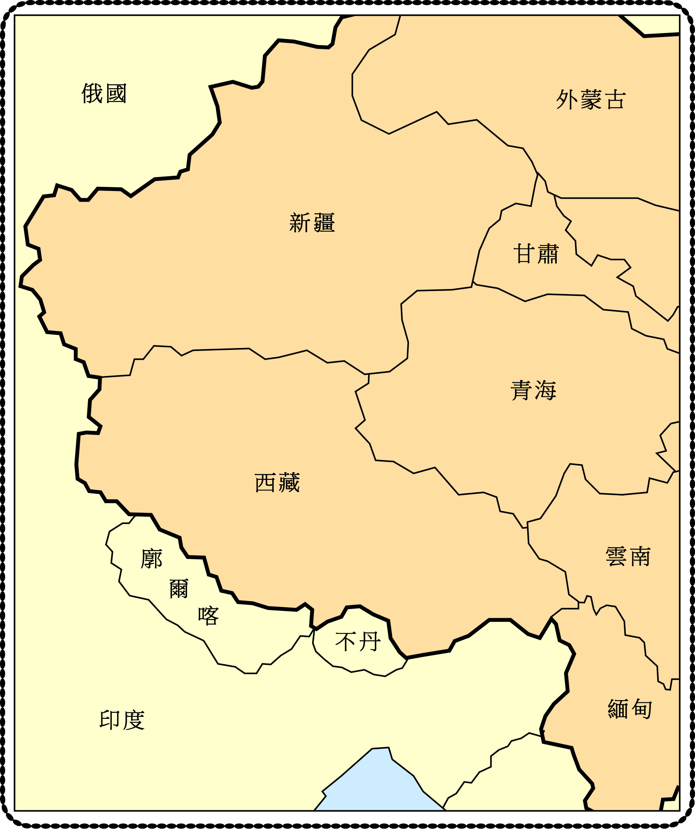

參考黃鴻釗著：《西藏問題的歷史淵源：百年來列強在西藏的角逐》（香港：商務印書館，1991年），頁133。
建議討論問題：

- 根據資料三，西藏鄰近哪些國家？當時這些國家是哪個西方列強的殖民地或勢力範圍？

- 外蒙古與哪個國家為鄰？

- 若西藏與外蒙獨立，對第1題提到的西方列強及第2題提到的國家會帶來什麼利益？



1912年11月9日俄國與外蒙古簽訂《俄蒙協約》，協約的主要內容如下。


- 規定俄國扶植蒙古自治，幫助蒙古練兵；

- 不准中國軍隊進入蒙境；不准漢人移殖蒙地；

- 不經俄國政府允許，蒙古不得與中國或其他外國訂立條約。

- 附有《商務專約》17款，規定了俄人在蒙古享有居住、經商、租地、開墾、經營礦產、設立領事、郵政等特權。

參考高勞著：〈獨立後之庫倫及俄蒙協約〉（1912年2月1日），載國史館編，中華民國建國文獻編輯委員會審定：《中華民國建國文獻－民初時期文獻》（台北：國史館，1997年），第一輯，史料三，頁162-166。


下文引自1912年11月30日刊登於《順天時報》的〈大總統宣佈對蒙之方針〉一文。

- 取消《俄蒙協約》，以和平堅忍之手段，邀請各國協助。
- 制外蒙先從內蒙、東蒙、東三省為入手之辦法，防守嚴密，因能守而後能戰，刻已預為準備。
- 照會俄國，從前之權利一律由民國保護，不使損失，但申明民國欲平蒙亂時，俄人不得干涉。
- 嚴飭出關防守各軍不得擅動，各省軍隊非奉中央命令不得開赴。

引自〈大總統宣佈對蒙之方針〉（1912年11月30日），載國史館編，中華民國建國文獻編輯委員會審定：《中華民國建國文獻－民初時期文獻》（台北：國史館，1997年），第一輯，史料三，頁156。
建議討論問題：

- 細閱資料四，《俄蒙協約》中，哪些條文內容涉及中國對蒙古的主權？

- 當時社會上不少人士認為，民國政府應出兵庫倫，阻止蒙古獨立，粉碎俄國的野心。民國政府有沒有這樣做？為什麼？你是否同意民國政府的決定？



1913年，《中俄協約》簽訂。下面各項為協約的主要內容。
- 俄國承認中國在外蒙古之宗主權。
- 中國承認外蒙古之自治權。

- 中國承認外蒙古人享有辦理境內一切工商事宜的自由。

- 凡關於外蒙古政治土地交涉事宜，中國政府允許與俄國政府協商。

參考鄒魯著：〈中俄協約之結果〉（1914年5月10日），載國史館編，中華民國建國文獻編輯委員會審定：《中華民國建國文獻－民初時期文獻》（台北：國史館，1997年），第一輯，史料三，頁182-183。



下文引自1913年7月14日刊登在《民立報》的一篇文章，文題為〈中俄協約之諍言〉。

「政府擅訂中俄協約，復出其種種卑劣手段，利用一般不肖之議員多數投票通過，假於國民代表，以遂其割讓領土、放款主權之陰謀，外取悅於外人，而內乃得一其心力以強制我國民，其奸惡專橫忍無可忍，此間輿論莫不譁然，顧為政府威權所迫，敢怒不敢言。竊恐蒙古一去，破各國均勢之局，此後英於西藏，法於雲南，日於南滿，德於山東，恐皆將以利益均霑為發難之端，使瓜分之禍不現於滿清，而現於民國。」

引自〈中俄協約之諍言〉（1913年7月14日），載國史館編，中華民國建國文獻編輯委員會審定：《中華民國建國文獻－民初時期文獻》（台北：國史館，1997年），第一輯，史料三，頁178。
建議討論問題：

- 據資料六《中俄協約》的要點，哪些內容損害中國對蒙古的主權？（根據 Stanford Encyclopedia of Philosophy [online]，「主權」[sovereignty] 在不同時間有不同意思，但他們均有一個核心意思，那便是「在境域內有最高的威權」。若以現代的概念去理解，那就是「政治權」。根據 Black’s Law Dictionary [Sixth Edition]，「主權」是一個獨立國家用以管治全國的權力。它是最高、絕對、不受干預的權力。Stanford Encyclopedia of Philosophy [online], http://plato.stanford.edu/entries/sovereignty/ [accessed 15 April 2004]; Henry Campbell Black, Black's Law Dictionary: Definitions of the Terms and Phrases of American and English Jurisprudence, Ancient and Modern [Sixth Edition] [St. Paul, Minn.: West Pub. Co., 1990], p.1369.）

- 據資料七，當時中國社會對國民政府與俄國簽訂了《中俄協約》中有何反應？社會輿論對民國政府有何評價呢？

- 有研究蒙古、西藏問題的現代學者認為，民國時期，列強藉著把中國對蒙藏的關係，由「主權國」改為「宗主國」，作為入侵中國的手段。你同意嗎？試解釋你同意或不同意的原因。（1940年代，英屬印度外交部長卡羅爵士認為，「這要看一個中央政府對一個地方的權力貫徹到甚麼程度。如果全部貫徹了，就是行使了主權。不然，就是宗主權吧！」1944年，蔣介石命沈宗濂等人往西藏。他們一行人必須經印度才可入藏，在印度期間，他們與卡羅爵士會面，並談到宗主權與主權的問題。在會面終結時，卡羅爵士這樣說：「總而言之，當國家實力強大時，宗主權可說是與主權相等，並無分別，否則就另當別論了。」經濟學家、資深中國問題專家、印度前內閣部長蘇布拉馬尼亞姆․斯瓦密博在〈從西藏問題看中印關係〉一文中指出，「中國人一直認為『宗主權』指的是在中國主權下的藏人自治。」參考（佚名）〈沈宗濂奉調西藏，派我為主任秘書〉，【在線】，http://www.xizangok.com/web/xzbn/2003-10/1067263817.html [下載日期：2004年4月15日] ；茉莉著：〈神奇的西藏：世界的難題（四之二）〉，【在線】，http://www.asiademo.org/gb/1998/12/1998125b.htm [下載日期：2004年4月15日]；蘇布拉馬尼亞姆․斯瓦密著：〈從西藏問題看中印關係〉，【在線】，http://www.tibetinfor.com.cn/tibetzt/tibetview/doc/001_6htm [下載日期：2004年4月15日]。）


1915年6月17日，中國、俄國及外蒙古簽訂了《中俄蒙協約》共22款，其要點如下。

- 外蒙古承認中國宗主權；

- 外蒙古無權與各外國訂立政治與土地關係之國際條約。

- 外蒙古哲布尊丹巴呼圖克圖汗名號由中華民國大總統冊封。

- 中、俄承認外蒙辦理一切內政及各國訂立關於工商事宜條約之專權。

- 中俄不干涉外蒙現有內政之制度。

- 凡關於中蒙、中俄人民訴訟事宜，均由中俄、中蒙雙方會同審理。

參考楊公素著：《中華民國外交簡史》（北京：商務印書館，1997年），頁28-29。



「外蒙的宣佈獨立，原由俄國所導演，未宣佈獨立之前，威脅利誘，無所不用其極，既宣佈獨立以後，則原形畢現，根本沒有助其獨立的真意。當俄蒙協約談判時，蒙代表三音諾顔汗質詢哥索維慈雲：『當1911年蒙代表團赴聖彼得堡時，俄政府各大臣對蒙古獨立之事，予以確切保證，現俄所提草約，爲何與約言不符？』。郭答稱：『無聞其事，如確有其事，不過是外交當局利用外交勢力，以制止中國政府對蒙採取嚴厲手段而已。』」

引自呂秋文：《中俄外蒙交涉始末》，（臺北：成文出版社，1976年），頁143-144。
建議討論問題：

- 你認為對當時的民國政府來說，外蒙古有沒有權與俄國訂約？為什麼？（仔細想一想自1911年以來，有關外蒙古獨立事件。當時的外蒙古是獨立國家嗎？）

- 資料八《中俄蒙協約》中，哪些地方涉及主權國的利益呢？隨著中、俄、蒙三方簽訂《中俄蒙協約》，中國與外蒙古的關係有什麼改變呢？

- 俄國一直積極處理有關蒙古獨立的事宜，你認為蒙古獨立會為俄國帶來什麼益處？

- 1914年1月30日俄國外交大臣在給庫倫領事的信中指出，「蒙古之所以能夠自主，全靠俄國一國之努力」。你同意嗎？俄國在外蒙古獨立一事上扮演什麼角色？試參考資料九加以說明。



1906年英國政府在報刊上發表對西藏政策的方針。

「《拉薩條約》已在北京簽訂。根據此約，英國政府承認大清國政府對西藏擁有主權。英國政府將不干涉西藏內部事務，除非其他列強採取了有礙大清國對藏主權的行動。」

轉引自〈英國承認大清對西藏擁有權〉，《紐約時報》（1906年8月24日），見鄭曦原編：《帝國的回憶》（北京：三聯書店，2002年），頁346-347。



1912年4月英國政府發表對西藏問題的看法。

雖然我們承認中國對西藏的宗主權，西藏仍應該繼續作為印度和中國間的一個自治的國家。我們要按照情況需要通過外交途徑向北京強烈地表達這個看法。

譯自 Suchita Ghosh, Tibet in Sino-Indian relations,1899-1914 （New Delhi: Sterling Publishers， 1977）, p.112.



1912年8月7日英國公使向中國外交部提出有關西藏問題的五項要求。

- 不許中國干涉西藏內政；
- 中國官吏不得在西藏行使政權，不得改西藏為行省；
- 中國不得無限制派軍隊駐藏；
- 英國承認中國對西藏有宗主權。要求根據以上各點訂立協議，並以此作為（英國）承認中華民國的條件；
- 在訂立新協議前封閉一切經印度通西藏的道路。

參考楊公素著：《中華民國外交簡史》（北京：商務印書館，1997年），頁37。



下面的照片攝於1913年11月^{註}。

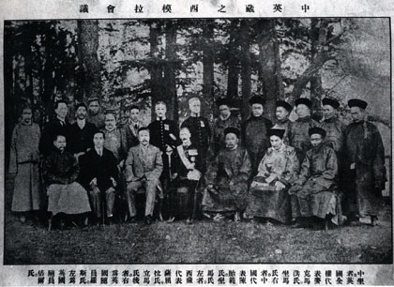

註：照片所示為參加1913年11月在印度舉行的西姆拉會議的英國代表和中國漢藏代表。坐在前排中央位置的是英國代表麥克馬洪（A.H. McMahon），左三為中國代表陳貉範右三為西藏代表倫欽夏扎•班覺多吉。

圖片來源：新華社西藏頻道 – 走進西藏的歷史 – 老照片（1）- 破產的西拉姆會議，【在線】，http://big5.xinhuanet.com/gate/big5/www.xz.xinhuanet.com/old/laozp/laozpMULU.htm [下載日期：2004年2月19日]。


下文引自民國政府外交部要員顧維鈞的回憶錄。

「（西姆拉會議）中國的代表是陳毅……經過幾星期的談判，（中英）雙方達成臨時協議。協議內容電告北京外交部，即呈總統批示。總統府和外交部對草案中的條款都不滿意，總統堅持要對草案進行修改。訓令尚未發出，竟接陳毅來電，稱協議已經草簽，這完全出乎總統和外交部意料之外。總統對我國代表的這種擅自行動大為震怒，立即召他返京，當面匯報。兩年多來企圖解決西藏問題的努力竟這樣不了了之，英國政府對此提出抗議。但從這時起，西藏問題已成為全國人民關心的問題。由於無法迅速找到解決方案，西藏問題又一次，至少是暫時被擱置起來了……。」

引自顧維鈞著《顧維鈞回憶錄（節錄）》，載國史館編，中華民國建國文獻編輯委員會審定：《中華民國建國文獻－民初時期文獻》（台北：國史館，1997年），第一輯，史料一，頁544-545。

建議討論問題：

- 據資料十至十二，1906至1910年代初，英國對中國與西藏關係的看法有什麼改變？這個改變反映了英國有什麼政治目的？

- 你認為英國改變對西藏的政策和中國國內政局的變化有什麼關係？

- 若民國政府答應英國公使於1912年提出的要求，中國會有什麼損失？試根據資料十二分析。

- 根據資料十三，你認為舉行西姆拉會議的原因是什麼？

- 據資料十四，西姆拉會議後，英國代表草擬條約的目的是什麼？中國政府的立場如何？

- 中華民國政府在處理外蒙古及西藏問題時有什麼不同？為什麼？

